**Тема:** Преобразование суммы тригонометрических функций в произведение и произведения в сумму

**ЗАДАНИЯ**

1. Запишите формулы преобразования произведения в сумму.

2. Запишите формулы преобразования суммы в произведение.

*С помощью формул выполните задания 3,4*

3. Преобразовать в произведение выражения:

а) в) 

б)  г) 

4. Докажите тождество:



**Литература:** Лисичкин В.Т. Математика в задачах с решениями: учебное пособие, Лань 2020. с.42-43

Режим доступа: <https://e.lanbook.com/reader/book/126952>

**Срок выполнения – до 04 декабря 2020г.**

**Выполненные задания присылать на электронную почту:**

[**2021.ivanova@mail.ru**](mailto:2021.ivanova@mail.ru)

**Тема письма: Воробьев А., ОЖЭС-111, 3 декабря**

**Формулы преобразования произведений: синуса на синус, косинуса на косинус и синуса на косинус**

https://static-interneturok.cdnvideo.ru/content/konspekt_image/49295/281f9f80_f962_0130_2878_22000a1c9e18.pnghttps://static-interneturok.cdnvideo.ru/content/konspekt_image/49296/28b435b0_f962_0130_2879_22000a1c9e18.png

https://static-interneturok.cdnvideo.ru/content/konspekt_image/49298/293d96f0_f962_0130_287a_22000a1c9e18.png

**Формулы преобразования суммы тригонометрических функций в произведения:**

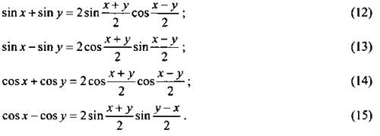

**Примеры:**

1. Вычислите:

https://static-interneturok.cdnvideo.ru/content/konspekt_image/49327/3608b410_f962_0130_2891_22000a1c9e18.png  
=

2. Упростите:

cos48º - cos12º = $2sin\frac{48º+12º}{2}sin\frac{12º-48º}{2}$ = 2 sin30º sin(-18º) = 2·0,5·(- sin18º) = - sin18º

